TW-HJ516污水电解实验装置
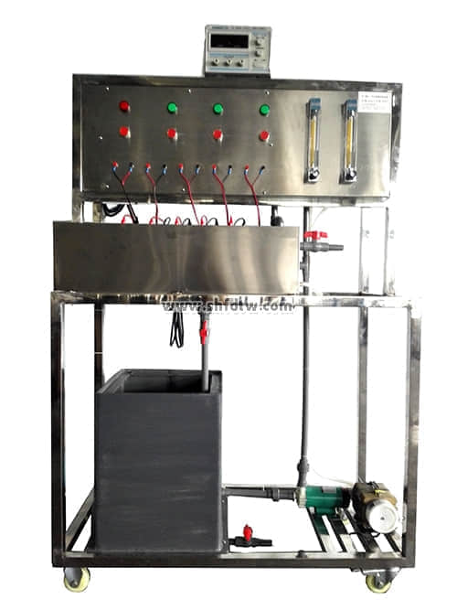
设备特点：
1.设备布局合理、美观，结构清晰，整体感强。
2.电解池底部设置布气管，利用空气搅拌减少浓度差，可防止槽内电解后产生的沉淀瘀积。
3.采用石墨材料作阳极，不易氧化，使工作电阻及能耗维持在稳定状态。
实验目的：
1．含酚废水电解处理实验。
2．电解回收废酸及金属实验。
主要配置：
电解槽、电极片、整流器、气体泵、进水泵、流量计、高位水槽、电路控制系统、不锈钢可移动框架、控制屏。

技术参数：
1.环境温度：5℃～40℃，配电：220V，100W。
2.电解、沉淀、过滤一体化电解槽：尺寸560×160×200mm,不锈钢结构，内衬PP板。
3.电极材料：石墨板和不锈钢板。
4.可调直流稳压电源：输入电压220V；输出电压0-30V，连续可调；输出性能：恒压/恒流可切换；显示方式：电压、电流显示，稳流精度：≤0.5%；稳压精度：≤0.5%；冷却方式：风冷。
5.废水处理量：1.5-5L/h,，处理效果：COD和色度均可达到90%。
6. 防腐水泵：额定流量10L/min，功率30W，扬程5m。
7.低噪音充氧泵：功率80W，最大排气量70L/min。
8.流量测量与调节：转子流量计，气体流量：40-400L/h，1个，液体流量：1-10L/h。
9.配水槽容积：40L，优质PVC材质。
10.控制屏和框架均为304不锈钢，外形美观，操作方便。
11.外形尺寸：1100×500×1600mm，框架为可移动式设计，带脚轮及禁锢脚。

